**ГУ «Мостовский районный центр гигиены и эпидемиологии**

**Знаешь ли ты, как правильно выбрасывать мусор?**

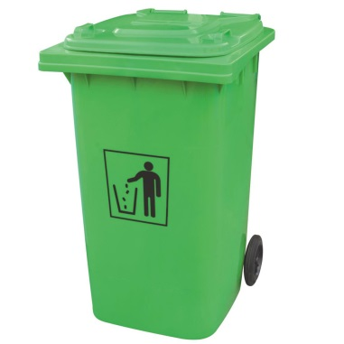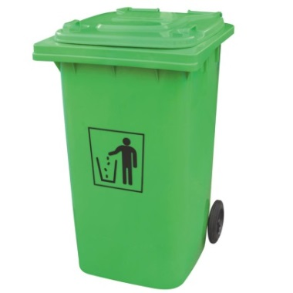

**~~Стекло, Пластик Металл, Бумага~~**

**Коммунальные**

**отходы**

**Бумага**

**Металл**

**Пластик**

**Стекло**

**ВТОРАЯ ЖИЗНЬ ОТХОДОВ**

**СТЕКЛО:**

* **ИДЕТ НА ПЕРЕПЛАВКУ, ПОСЛЕ ЧЕГО ИЗ НЕГО МОЖНО ПОЛУЧАТЬ БАНКИ, БУТЫЛКИ, ДРУГИЕ ЕМКОСТИ;**
* **СТЕКЛЯННЫЙ БОЙ НИЗКОГО КАЧЕСТВА ПОСЛЕ ИЗМЕЛЬЧЕНИЯ ИСПОЛЬЗУЕТСЯ В КАЧЕСТВЕ НАПОЛНЕНИЯ ДЛЯ СТРОИТЕЛЬНЫХ МАТЕИАЛОВ.**

**ПЛАСТМАСА:**

* **МОЖНО ИСПОЛЬЗОВАТЬ В ПРОИЗВОДСТВЕ СТРОИТЕЛЬНЫХ МАТЕРИАЛОВ, РАЗЛИЧНОГО ВИДА ИЗОЛЯТОРОВ;**
* **ПОЛУЧАТЬ ТОВАРЫ НАРОДНОГО ПОТРЕБЛЕНИЯ (ВЕДРА, КАНИСТРЫ, ПОЛИЭТИЛЕНОВУЮ ПЛЕНКУ, ЯЩИКИ, ВЕРЕВКИ И Т. Д.).**

**СОРТИРУЯ ОТХОДЫ, СОХРАНЯЕМ ПРИРОДУ!**

**ЗАДУМАЙТЕСЬ!**

**Упаковочная бумага – 2 года**

**Старый шерстяной свитер – 3 года**

**Щелочные батарейки – 10 лет**

**пластиковая бутылка – 150 лет**

**полиэтиленовый пакет – 200 лет**

**автомобильная покрышка – 150 лет**

**Стеклянная бутылка – 1000 лет**

**Контейнер для еды из пенополистирола – НЕ РАЗЛАГАЕТСЯ**

**а ВЕДЬ ВСЕ ЭТО – сырье,**

**подлежащее дальнейшей**

**пераработке**